Bijschriften Kenne

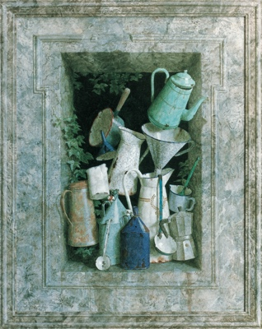
Kenne Grégoire, Keukenspul in nis, 1990

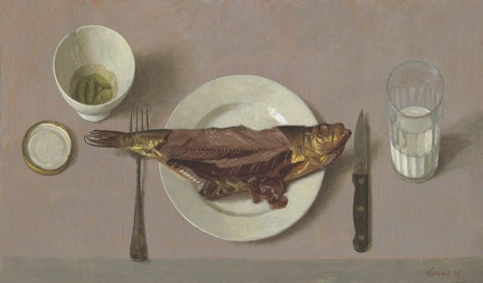
Kenne Grégoire, Gerookte vis, 2006
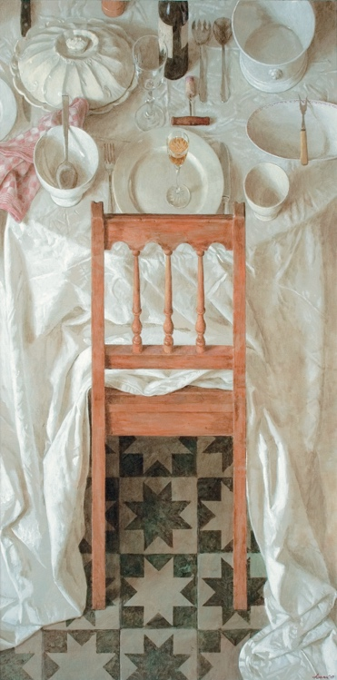
Kenne Grégoire, Aperitief, 2007

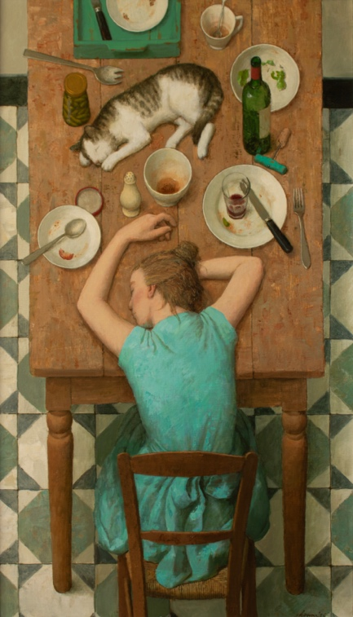
Kenne Grégoire, Fini, 2026
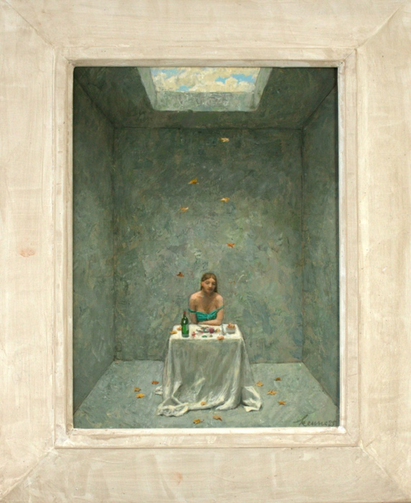
Kenne Grégoire, Bovenal, 2025

